Рекомендации для педагогов
«Летние развлечения с водой и песком»

ХОРОША ВОДИЧКА!

В любом возрасте, в любом виде дети любят воду. Жаль только, что мы, взрослые, уже забыли чувство радости и наслаждения от игр с водой, шлепания по теплым лужам босиком, громкие вопли при обливании друг друга, восторг от прыжков под «грибным» дождиком и другие приятные впечатления от встречи с водной стихией.
Не отнимайте у детей возможность наслаждаться играми с водой, которые они любят в любом виде.
Установите правила:
* нельзя играть там, где мокрый скользкий пол;
- лучшие игры с водой на улице в теплую погоду;
- в любое время дня вода нужна детям не только для игр;
В жаркие летние дни организуйте с детьми игры с водой или «мокрые игры». В самых укромных уголках площадки, под тенистыми деревьями, удобно разместить столы, скамейки, оборудование для игр с водой: небольшие надувные бассейны, ванночки, тазики, лейки и пластмассовые баночки разной формы, плавающие и легко моющиеся игрушки, водные пистолеты, бутылочки-обливалочки и другие забавные, милые детскому сердцу предметы. Выносить их на прогулку удобно в ярких, легких пластмассовых корзинках или тазиках.

МОКРЫЕ ИГРЫ
- Из пустого в порожнее.
Дети любят переливать воду из одного сосуда в другой, туда и обратно. Для этого нужны бутылочки из-под шампуней, баночки разных форм и размеров, кувшинчики, воронки. Во время игр с водой дети повторяют потешки о водичке.
- Тонет - не тонет.
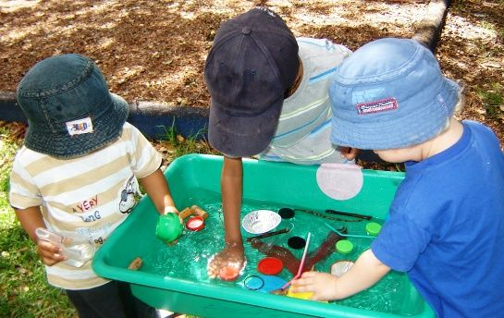
Дети рассматривают группу игрушек. В игре «отгадалки» называют, какие из этих игрушек плавают, а какие тонут. Раскладывают их в два ведерка разного цвета.
Игра «Проверялка»: опускать игрушки в воду. Угадали — молодцы, а ошиблись — не беда: еще раз разложите игрушки в ведерки.
- Тонущий кораблик.
Оборудование: большой таз, пластмассовые мыльницы или мисочки, лейки.
В большой таз, наполовину наполненный водой, дети опускают мыльницу или мисочку. Затем один ребенок наливает в нее из лейки немного воды, другие дети по очереди подливают туда воду так, чтобы кораблик не утонул. Все с интересом наблюдают, сколько времени удастся продержаться кораблику на воде.
- Поиск сокровищ под водой.
Оборудование: большой прозрачный сосуд, мелкие предметы, игрушки, платочек.
Наполнить сосуд водой, положить туда тонущие предметы. Дети должны их увидеть, пощупать. Завязать глаза одному ребенку, который опускает руку в воду. Нащупав игрушку, называет ее. Эти же действия выполняют остальные дети.
- Веселые пузырьки (водный оркестр).
Дети получают пластмассовые баночки с водой, пластмассовые соломинки. По сигналу начинают дуть в соломинки, опущенные в воду. Шум пузырьков можно сопровождать игрой ребенка на металлофоне.

Примерные темы занятий по рисованию, конструированию из бумаги, аппликации, проводящиеся до развлечений с водой
- Радужные рыбки
Рисование с детьми 3—4 лет.
Ложкой положить краску 4—5 цветов на газету.
Приложить ладонь к краске, потом к бумаге (вертикально).
Повернуть листочек (ладошка оказалась в горизонтальном положении).
Нарисовать глазки и яркие пятнышки.
- Рыбки-подвески
Конструирование из бумаги с детьми 5—6 лет.
Нарисовать на блестящей бумаге тело рыбки.
Вырезать и приклеить глаз.
Нарезать полоски из цветной бумаги, приклеить.
Наклеить на рыбку бумагу разной формы. Все лишнее обрезать.
Вырезать бумажные зубчики для плавника, наклеить на спинку рыбке.
Нарезать полоски из гофрированной бумаги для хвостика. Приклеить.
Липкой лентой приклеить ниточку, на которой будет висеть рыбка.
- Подводный мир
Коллективная работа
Нарисовать рыбку с узорами.
Вырезать, наклеить на общий лист.
Сделать много рыбок разной формы и узоров.
Нарисовать вокруг них волны, раковины, водоросли.

- Игра «Кто быстрее»
Играют команды лягушек и рыбок. На линии старта стоят ведра с водой, пустые стаканчики, черпаки. На финише — пустые ведра. По сигналу Водяного первые игроки
каждой команды наполняют стаканчик водой, бегут к линии финиша, где выливают ее в пустые ведра, бегут обратно, отдают стаканчик, следующие дети выполняют те же действия.

- ВОДНЫЙ МЯЧ
Оборудование: стол, пустые бутылки без крышек или водные пистолеты, теннисные шарики, бутылки для них.
На стол ставят бутылки, на горлышке каждой из них лежат теннисные шарики. Команды из 5—6 человек стараются попасть струей воды из бутылочки-обливалочки или водного пистолета в мячик на бутылке.
- Загадки про воду
Все обходят это место,
Здесь земля, как будто тесто.
Здесь осока, кочки, мхи,
Нет опоры для ноги.
(Болото.)
Я и тучка, и туман,
И ручей, и океан,
И летаю, и бегу,
И стеклянной быть могу.
(Вода.)

Утром бусы засверкали,
Всю траву собой заткали,
А пошли искать их днем —
Ищем, ищем, не найдем.
(Роса.)
- Фокусы с водой
- Наполнить водой пластмассовую чашку, затем накрыть ее кусочком бумаги. Прижимая бумагу рукой, Водяной переворачивает чашку вверх дном. Осторожно скользя
по бумаге, отводит руку. Фокус в том, что вода не выливается.
- Скомкать легко и осторожно бумажную салфетку, положить на дно пластмассовой чашки. Перевернуть ее вверх дном, убедившись, что бумага осталась внутри. Затем положить перевернутую чашку на поверхность воды строго горизонтально. Поднять чашку, бумага осталась сухой.
Предложить детям показать эти фокусы дома.
- Игра «Стираем себя»
Игра на внимание
Нам с мочалкой не до скуки,
Натираем мылом руки,
Мылом ноги натираем —
Это мы себя стираем.
(С. Либерман)
Ведущий произносит слова: «Вымой нос, ноги, вымой пятки, коленки и так далее». При этом сам показывает другие части тела. Дети внимательно слушают, стараясь правильно «вымыть» губкой тело. Тот, кто ошибся, попадает в болото Водяного — тазики с водой.
ЛЕТНИЕ РАДОСТИ — ПЕСОЧНЫЕ ИГРЫ
Уважаемые коллеги, не забудьте, что крышку песочницы необходимо закрывать по окончании прогулки, что песок нужно ежедневно поливать, что для игр с песком нужно иметь: формочки, ведерки, сито, лопатки, совочки, печатки, баночки пластмассовые разных видов, воронки, бутылочки, палочки от мороженого, пробки бутылочные, ракушки, камешки, прутики, мелкие игрушки.
Для хранения этого «богатства» можно использовать сетки, в которых все удобно ополоснуть после «песочных» игр.
Учите детей поддерживать чистоту в своем песочном царстве!

Опыты с песком.
Задание: насыпать сухой песок в ведерки, баночки, в воронки, формочки.
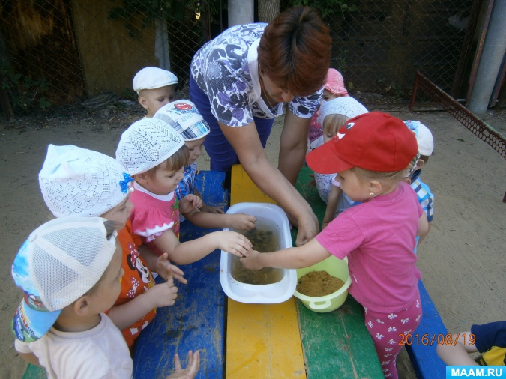
Вопросы:
Какой песок? (Сухой, хорошо сыпется, шуршит и т. д.) Что можно вылепить из сухого песка?
Попробуйте сделать домик.
Задание: полить песок из леек, кружек, баночек.
Какой стал песок? (Потемнел, не сыпется, хорошо накладывается в формочки, ведра.)
Сделаем большую горку. У кого больше? Какой песок вам больше нравится: сухой или мокрый? Почему?
Дети высказывают свои рассуждения.
Печатки
(полить всем вместе песок)
Я в песочнице играю,
Насыпаю, высыпаю.
Формочкой песок прижму,
Что там будет — покажу.
Может, ежик или зайчик,
И красивый попугайчик.
А быть может, бегемот
Широко раскроет рот.
Использовать формочки, печатки с изображением зверей, птиц, фруктов, овощей, рыбок.
Задание: сделать «аквариум», «огород», «зоопарк». Загадать загадки, изобразить движения птиц, зверей.
Угощения
Вот как интересно.
Все лепите тесто.
Во влажный песок можно добавить клейстер, закрасить песок красками.
Для куклы Маши
Наварим каши.
Задание: сделать «кашу», разложить в кастрюли, тарелки, кормить кукол, зверюшек (игрушки резиновые).
Разноцветный пирожок
Испеку для бабушки.
Маме, папе и сестричке
Сделаю оладушки.

Прятки
Можно спрятать все в песок,
А потом с дружком искать.
Раз, два, три, бери совок,
Постарайся угадать —
Где утенок, где машинка,
Шарик, палочка, резинка?
Ты копай, копай, копай,
Все находки доставай.
Несколько детей прячут в песок мелкие игрушки, предметы (баночки, палочки, коробки). Потом все ищут спрятанное. Можно обыграть каждую находку: рассказать стихотворение, изобразить движениями, мимикой, словами.
РАЗНЫЕ ИГРЫ С ПЕСКОМ
Мокрые отпечатки
Оставить следы босых ног на песчаной влажной площадке; след ноги в ведерке; в обуви разного размера.
Забавные ладошки: сделать отпечатки, палочкой дорисовать изображение.
«Золотоискатели»
Разбросать камешки по песчаной поверхности, спрятать, искать «золото», складывать в сито. Рассказать о золотоискателях в Америке, Якутии. В группе вы найдете на карте эти места.
Брось камешек
В песке сделаны ямки, начерчена линия, у которой стоят игроки. У каждого — ведерко с камешками. Бросают по три камешка. Победителей угостить песчаными тортами.
Песочная черепаха
Сделать из влажного песка большой овальный холм т- туловище, маленький холмик наверху — голова, выпуклость по бокам - ноги.
Песочные замки
Для малышей насыпать песок в кучу, сначала маленькую, затем все больше и больше. У кого хватит сил? Кто съел всю кашу? 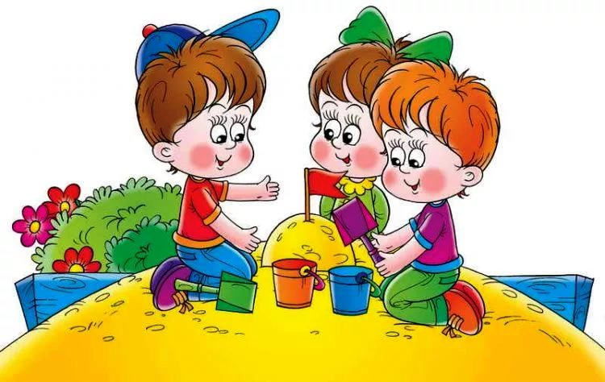
Картины на песке
На ровной влажной поверхности рисовать палочкой, прутиком. Можно писать цифры, буквы, имена, номера телефонов.

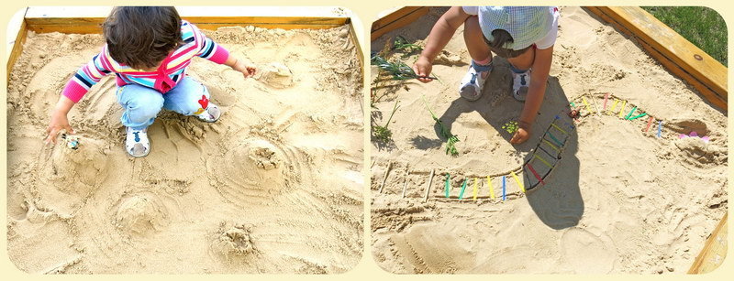

Солнышко песок пригрело,
Моя спинка загорела.
Ножки босые у нас
По песку пустились в пляс.
Жаль, что моря рядом нет,
И пора нам на обед.
Уходить нам всем пора.
Не забудьте руки с мылом
Чисто вымыть, детвора.

